ГОСУДАРСТВЕННЫЙ КОНТРАКТ №___
на поставку товара для государственных нужд
ИКЗ: 26 1 3329017290 332901001 0068 122 2813 244

г. Владимир | «___» ___________ 2026 г.

Федеральное казенное учреждение «Тюрьма №2 Управления Федеральной службы исполнения наказаний по Владимирской области» (ФКУ Т-2 УФСИН России
по Владимирской области), выступающее от имени Российской Федерации, в целях обеспечения государственных нужд, именуемое в дальнейшем Государственный заказчик,
в лице временно исполняющего обязанности начальника Миронова Кирилла Сергеевича действующего на основании приказа УФСИН России по Владимирской области от 16.07.2026 № 157-к, и _______________________________________именуемое в дальнейшем Поставщик, в лице __________________________________________, действующего на основании Устава, с другой стороны, вместе именуемые в дальнейшем Стороны, руководствуясь: пунктом 4 части 1 статьи 93 Федерального закона от 05.04.2013 № 44-ФЗ «О контрактной системе в сфере закупок товаров, работ, услуг для обеспечения государственных и муниципальных нужд», заключили настоящий государственный контракт (далее - Контракт) о нижеследующем:

- Предмет Контракта
  - Поставщик обязуется поставить Государственому заказчику сантехнических расходных материалов для нужд ФКУ Т-2 УФСИН России по Владимирской области по цене и в количестве предусмотренные Спецификацией (Приложение № 1) (далее – Товар), а Государственный заказчик обязуется обеспечить приемку и оплату Товара согласно условиям Контракта.
  - ОКПД2: согласно приложению № 1.
  - Государственный заказчик является Грузополучателем Товара.
  - Место поставки товара: ФКУ Т-2 УФСИН России по Владимирской области,
г. Владимир, ул. Большая Нижегородская, д. 67.

- Права и обязанности Сторон
2.1. Государственный заказчик обязуется:
2.1.1. Осуществлять контроль за исполнением Поставщика условий контракта, в соответствии с законодательством Российской Федерации.
2.1.2. Обеспечить приемку товара Государственным заказчиком, в соответствии
с законодательством Российской Федерации.
2.1.3. Обеспечить оплату товара в соответствии с условиями Контракта.
2.1.4. В случае расторжения Контракта (по любым основаниям) оплатить Поставщику стоимость товара, фактически поставленного на момент расторжения Контракта, при условии отсутствия претензий по его качеству.
2.1.5. Взыскивать пени и штраф в соответствии с условиями настоящего контракта за неисполнение или ненадлежащее исполнение Поставщиком обязательств, предусмотренных Контрактом.
2.1.6. Выполнять иные обязанности, предусмотренные законодательством Российской Федерации и Контрактом.
2.2. Государственный заказчик имеет право:
2.2.1.Определять лиц, непосредственно участвующих в контроле за осуществлением поставки товара Поставщиком и (или) лиц, участвующих в приемке товара по количеству и качеству.
2.2.2. В соответствии с условиями Контракта в период срока годности (хранения) требовать безвозмездной замены товара, несоответствующего по качеству и безопасности показателям, содержащимся в нормативных и технических документах, и в настоящем Контракте.
2.2.3. Принять решение об одностороннем отказе от исполнения Контракта в соответствии с гражданским законодательством Российской Федерации.
2.3. Поставщик обязан:
2.3.1. С использованием любых средств связи известить государственного заказчика о готовности товара к поставке и о дате поставки.
2.3.2. Обеспечить соответствие товара требованиям законодательства, нормативных и технических документов, иных актов Государственного заказчика и условиям Контракта.
2.3.3. Передать товар, по показателям качества и безопасности соответствующий требованиям, содержащимся в нормативных, технических документах и в Контракте, в количестве, предусмотренном Контрактом, не обремененный правами третьих лиц.
2.3.4. Осуществить безвозмездную замену товара, несоответствующего по качеству и безопасности, при соблюдении условий хранения в соответствии с действующим ГОСТ.
2.3.5. Обеспечить устранение за свой счет недостатков и дефектов, выявленных при приемке товара.
2.3.6. Выполнять иные обязанности, предусмотренные законодательством Российской Федерации и Контрактом.
2.3.7. Поставщик обязан на период исполнения обязательств по контракту не находится в реестре недобросовестных поставщиков (подрядчиков, исполнителей).
2.4. Поставщик вправе:
2.4.1. Требовать оплату надлежащим образом поставленного и принятого Государственным заказчиком товара в соответствии с условиями настоящего Контракта.
2.4.2. Требовать уплату пеней и штрафа согласно условиям Контракта.
2.4.3. Принять решение об одностороннем отказе от исполнения Контракта в соответствии с гражданским законодательством Российской Федерации.

- Цена Контракта и порядок расчетов
3.1. Цена Контракта составляет __________________________, в том числе ___% НДС в сумме_________________________/ без НДС, включает в себя стоимость тары и упаковки, расходы на доставку, установку и страхование, уплату таможенных пошлин, налогов, сборов и другие обязательные платежи, взимаемые с Поставщика в связи с исполнением обязательств по Контракту.
3.2. Цена Контракта является твердой и не может изменяться в ходе его исполнения, за исключением случаев:
а) снижения цены Контракта по соглашению Сторон, без изменения, предусмотренного Контрактом количества товара и иных условий исполнения Контракта,
б) увеличения или уменьшения по предложению Государственного заказчика не более чем на 10 процентов количества поставляемого Товара,
в) уменьшения, ранее доведенных до Государственного заказчика лимитов бюджетных обязательств, в случаях, предусмотренных пунктом 6 статьи 161 Бюджетного кодекса Российской Федерации.
Сумма Контракта, подлежащая уплате заказчиком юридическому лицу или физическому лицу, в том числе зарегистрированному в качестве индивидуального предпринимателя, уменьшается на размер налогов, сборов и иных обязательных платежей в бюджеты бюджетной системы Российской Федерации, связанных с оплатой контракта, если в соответствии с законодательством Российской Федерации о налогах и сборах такие налоги, сборы и иные обязательные платежи подлежат уплате в бюджеты бюджетной системы Российской Федерации заказчиком.
3.3. Контракт не подлежит казначейскому сопровождению, аванс не предусмотрен.
3.4. Оплата по Контракту осуществляется в рублях Российской Федерации в безналичном порядке в форме платежных поручений путем перечисления Государственным заказчиком денежных средств на расчетный счет Поставщика в течение 7 (семи) рабочих дней с даты подписания акта приема-передачи.
3.5. Обязательства по оплате поставленного товара считаются выполненными в день списания денежных средств со счетов Государственного заказчика.
3.6. В случае изменения банковских реквизитов Поставщик обязан в течение 1 (одного) рабочего дня в письменной форме сообщить об этом Государственному заказчику с указанием новых реквизитов. В противном случае все риски, связанные с перечислением Государственным заказчиком денежных средств по указанным в Контракте реквизитам Поставщика, несет Поставщик.
3.7. Бюджетные обязательства по настоящему государственному контракту принимаются за счет лимитов бюджетных обязательств, доведенных в установленном порядке ФСИН России по федеральному бюджету (дополнительный источник финансирования).
КБК 32003054240690049244
3.8. Расходы Поставщиком, не предусмотренные настоящим государственным контрактом и не согласованные сторонами в установленном порядке, возмещению Государственным заказчиком не подлежат.

4. Маркировка, упаковка и транспортировка
4.1. Тара (упаковка) должны гарантировать целостность и сохранность Товара при перевозке и хранении.
4.2. Маркировка Товара должна быть нанесена четко, несмываемой краской и содержать все необходимые данные, позволяющие должным образом идентифицировать Товар.
4.3. Товар должен соответствовать правилам техники безопасности при эксплуатации данного вида товара, требованиям защиты, предусмотренным российскими и международными стандартами.
4.4. Товар должен быть новым товаром (товаром, который не был в употреблении).
4.5. Тара и упаковка возврату не подлежат, залог за тару и упаковку не взыскивается, их стоимость включена в цену Контракта.
4.6. Товар, получивший при погрузке (разгрузке) и транспортировке повреждения, в том числе внешние, вследствие использования Поставщиком ненадлежащей тары и (или) упаковки, ненадлежащей маркировки, считается не поставленным и приемке не подлежит.

- Сроки и порядок поставки и приемки товара
  - Поставщик обязуется поставить товар Государственному заказчику в течении 15 (пятнадцать) рабочих дней с даты заключения контракта.
5.2. Поставщик имеет право исполнить обязательство или его часть досрочно по письменному согласованию с Государственным заказчиком.
5.3. Не позднее, чем за 1 (один) рабочий день до планируемой даты поставки, Поставщик извещает Государственного заказчика о готовности товара к поставке.
5.4. Доставка товара осуществляется одной партией транспортом «Поставщика» и за его счёт по адресу: г. Владимир, ул. Большая Нижегородская, д. 67. Разгрузка на склад Государственного заказчика и установка осуществляется силами Поставщика. Время поставки пн.-пт. - с 8.00 до 12.00 и с 13.00 до 16.00 по Московскому времени.
5.5. Вместе с товаром Поставщик передает Государственному заказчику относящуюся к Товару документацию:
- счет на оплату, универсальный передаточный документ (товарная накладная), счет-фактура, оформленные в 2-х экземплярах (по одному для Поставщика и Государственного заказчика) с печатью Поставщика.
- товарную накладную (код формы 0330212 по ОКУД), оформленную в 2-х экземплярах (по одному для Поставщика и Государственного заказчика) с печатью Поставщика;
паспорт на Товар;
инструкцию по эксплуатации.
5.6. В случае если документы, указанные в пункте 5.5. Контракта, не переданы Поставщиком Государственному заказчику одновременно с товаром, товар считается не поставленным и приемке не подлежит.
5.7. Моментом исполнения обязательств исполнения по поставке (передаче) товара считается дата подписания «Государственным заказчиком» акта приемки (ф.0510452) (приложение № 2) без замечаний.
5.8. Риск случайной гибели или случайного повреждения товара переходит на Государственного заказчика с момента подписания акта приема-передачи по факту приемки товара.
5.9. Право собственности на товар переходит к Государственному заказчику с момента подписания Государственным заказчиком и Поставщиком акта приема-передачи товара.
5.10. Государственный заказчик в течении 7-ми дней с даты поставки проверяет соответствие поставленного товара условиям настоящего Контракта, установленным в Приложении № 1 к настоящему Контракту путем осуществления визуальной сверки поставленного товара и сведениям, указанным в транспортных и сопроводительных документах по наименованию, количеству, ассортименту. Государственный заказчик осуществляет приемку Товара по количеству Товара, комплекту и явным видимым повреждениям упаковки Товара.
Факт приемки товара по количеству подтверждается путем подписания Поставщиком и Государственным заказчиком товарной накладной (либо УПД) в 2 (двух) экземплярах.
5.11. Для проверки поставленного Товара по качеству в части соответствия Товара условиям настоящего Контракта Заказчик проводит экспертизу. Экспертиза поставленного Товара может проводиться Заказчиком своими силами, или к ее проведению могут привлекаться независимые эксперты (экспертные организации) на основании контрактов, заключенных в соответствии с Законом № 44-ФЗ.
5.12. Моментом исполнения обязательств поставщика по поставке (передаче) товара считается дата подписания «Государственным заказчиком» акта приемки без замечаний.
5.13. Товар, не соответствующий требованиям, предусмотренным Контрактом, приемке не подлежит и считается не поставленным. При этом «Государственный заказчик» составляет мотивированный отказ от приемки товара и подписания акта приема-передачи товара, который направляет «Поставщику» в течение 5 (пяти) дней с момента выявления несоответствия товара требованиям законодательства и условиям Контракта.
5.14. В случае нарушения условий Контракта о сроках поставки и качестве товара «Поставщик» обязан возместить «Государственному заказчику» убытки, причиненные вследствие нарушения сроков поставки товара и поставки (передачи) товара ненадлежащего качества. Требование «Государственного заказчика» о возмещении убытков, причиненных вследствие нарушения сроков поставки товара или поставки (передачи) товара ненадлежащего качества, подлежат удовлетворению Поставщика в течение 20 (двадцати) дней со дня получения соответствующего требования «Государственного заказчика».

6. Качество поставляемого Товара. Тара и упаковка.
Требования к маркировке товара. Транспортировка товара.
6.1.Поставщик гарантирует Государственному заказчику соответствие поставляемого товара его характеристикам, комплектности, в упаковке и с маркировкой соответствующими ГОСТу (ТУ).
Гарантия на Товар не менее 12 месяцев с даты подписания акта приемки (ф.0510452).
6.2. Устранение выявленных недостатков, а также замену некачественного Товара «Поставщик» должен произвести в течении 3-х (трех) дней с момента их выявления за свой счет.
6.3.Упаковка, маркировка, транспортировка товара должны соответствовать требованиям:
6.4. Упаковка товара ТР ТС 005/2011 «О безопасности упаковки»;
Правила перевозки груза автомобильным транспортом (в части не противоречащей требованиям ТР ТС), для обеспечения его сохранности при транспортировке, до места назначения и разгрузки, на складе «Государственного заказчика».
6.5. Упаковочные материалы возврату не подлежат. Стоимость упаковочных материалов включается в стоимость Товара.
6.6. Поставщик гарантирует, что поставляемый Товар является качественным
и соответствует требованиям, установленным настоящим Контрактом и действующим законодательством.
На Товаре не должно быть механических повреждений.
Поставщик предоставляет гарантию качества на товар.
Качество, технические, функциональные (потребительские свойства), эксплуатационные характеристики поставляемого Товара и иные показатели Товара, должны соответствовать спецификации, условиям Контракта и действующему законодательству Российской Федерации, в том числе требованиям ГОСТ, СанПиН. Товар должен соответствовать стандартам РФ, российским гигиеническим и санитарно-эпидемиологическим сертификатам, сертификатам соответствия техническим условиям производителя, отвечать требованиям пожарной безопасности, требованиям, обеспечивающим его безопасность для жизни и здоровья потребителей.
Товар должен быть новым, не бывшим в употреблении, не прошедшим ремонт, в том числе восстановление и замену составных частей.
  - Гарантийный срок начинает течь с даты подписания Сторонами документа о приемке. Гарантия должна распространяться на весь объем работ.
6.8. Если в период гарантийного срока обнаружатся недостатки, Поставщик обязан устранить их за свой счет в срок, установленный Заказчиком в извещении. При этом гарантийный срок продлевается на период, когда Заказчик не мог пользоваться результатом работ из-за обнаруженных в нем недостатков при условии, что Заказчик известил Поставщика об этих недостатках.
6.9. Если Поставщик в течение срока, указанного Заказчиком, не устранит выявленные недостатки, то Заказчик вправе, при сохранении своих прав по гарантии, устранить недостатки своими силами или силами третьих лиц. Все расходы Заказчика, связанные с устранением недостатков, оплачиваются Поставщиком в течение 7 дней с момента получения соответствующего требования Заказчика. Гарантийный срок на Товар в данном случае продлевается на период устранения дефектов.
6.10. Товар должен отвечать требованиям качества, безопасности жизни и здоровья, а также иным требованиям сертификации, безопасности (санитарным нормам и правилам, государственным стандартам и т.п.), если такие требования предъявляются действующим законодательством Российской Федерации.
6.11. Товар должен быть поставлен в упаковке (таре), обеспечивающей защиту Товара от повреждения, загрязнения или порчи во время транспортировки.
6.12. Упаковка (тара) должна соответствовать характеру поставляемого Товара и способу его транспортировки. Весь Товар должен быть замаркирован в соответствии с требованиями стандартов. Упаковка (тара) возврату не подлежит и входит в стоимость Товара.

7. Ответственность Сторон
7.1. В случае неисполнения или ненадлежащего исполнения обязательств, предусмотренных Контрактом, виновная сторона несет ответственность, установленную действующим законодательством Российской Федерации Контрактом, включая Постановление Правительства РФ от 30.08.2017 № 1042 (в ред. Постановления Правительства РФ от 02.08.2019 N 1011).
7.2. В случае просрочки исполнения Государственным заказчиком обязательств, предусмотренных контрактом, «Поставщик» вправе потребовать уплату пеней. Пеня начисляется за каждый день просрочки, начиная со дня, следующего после дня истечения установленного срока исполнения обязательства, и устанавливаются в размере одной трехсотой действующей на дату уплаты пеней ключевой ставки Центрального банка Российской Федерации от не уплаченной в срок суммы.
7.3. В случае просрочки «Поставщиком» исполнения обязательств, предусмотренных Контрактом, а также в иных случаях ненадлежащего исполнения «Поставщиком» обязательств, предусмотренных Контрактом, «Государственный заказчик» направляет «Поставщику» требование об уплате неустоек (штрафов, пеней).
Пеня начисляется за каждый день просрочки исполнения «Поставщиком» обязательства, предусмотренного контрактом, начиная со дня, следующего после дня истечения установленного контрактом срока исполнения обязательств, и устанавливается в размере одной трехсотой действующей на дату уплаты пени ключевой ставки Центрального банка Российской Федерации от цены контракта, уменьшенной на сумму, пропорциональную объему обязательств, предусмотренных контрактом и фактически исполненных Поставщиком, за исключением случаев, если законодательством Российской Федерации установлен иной порядок начисления пени.
7.4. За каждый факт неисполнения или ненадлежащего исполнения «Поставщиком» обязательств, предусмотренных Контрактом, за исключением просрочки исполнения «Поставщиком» обязательств (в том числе гарантийного обязательства), предусмотренных Контрактом, устанавливается штраф в размере 10 процентов от цены контракта, ______________ рублей.
7.5. За каждый факт неисполнения «Государственным заказчиком» обязательств, предусмотренных Контрактом, за исключением просрочки исполнения обязательств, предусмотренных Контрактом, устанавливается штраф в размере: 1 000 (одна тысяча) рублей 00 копеек.
7.6. За каждый факт неисполнения или ненадлежащего исполнения «Поставщиком» обязательства, предусмотренного Контрактом, которое не имеет стоимостного выражения, размер штрафа устанавливается в размере: 1 000 (одна тысяча) рублей 00 копеек.
7.7. Общая сумма начисленных штрафов за неисполнение или ненадлежащее исполнение Поставщиком обязательств, предусмотренных Контрактом, не может превышать цену контракта.
Общая сумма начисленных штрафов за ненадлежащее исполнение «Государственным заказчиком» обязательств, предусмотренных контрактом, не может превышать цену Контракта.
7.8. Штрафы, пени уплачиваются Сторонами посредством перечисления взыскиваемых сумм Стороне по указанным Стороной в претензии реквизитам с представлением соответствующего подтверждения (копии платежного поручения) об уплате штрафных санкций в десятидневный срок со дня оплаты.
7.9. При расторжении Контракта в связи с односторонним отказом Стороны Контракта от исполнения Контракта другая Сторона Контракта вправе требовать возмещения только фактически понесенного ущерба, непосредственно обусловленного обстоятельствами, являющимися основанием для принятия решения об одностороннем отказе от исполнения Контракта.
7.10. Сторона освобождается от уплаты неустойки (штрафа, пени), если докажет, что неисполнение или ненадлежащее исполнение обязательства, предусмотренного Контрактом, произошло вследствие непреодолимой силы или по вине другой Стороны.
7.11. Оплата неустойки или применение иной формы ответственности не освобождает Стороны от исполнения принятых на себя в соответствии с настоящим Контрактом обязательств. Виновная Сторона освобождается от оплаты неустойки, если докажет, что просрочка исполнения указанного обязательства произошла вследствие непреодолимой силы или по вине другой стороны.
7.12. В случае если законодательством Российской Федерации установлен иной порядок начисления штрафа, чем порядок, предусмотренный настоящими Правилами, размер такого штрафа и порядок его начисления устанавливается контрактом в соответствии с законодательством Российской Федерации.
7.13. Поставщик возмещает убытки, причиненные вследствие ненадлежащего исполнения обязательств по Контракту в полной сумме сверх неустойки (штрафная неустойка).
7.14. Государственный заказчик вправе удерживать суммы неисполненных Поставщиком требований об уплате неустоек (штрафов, пеней), предъявленных заказчиком в соответствии с Законом № 44-ФЗ из суммы, подлежащей оплате Поставщику.

8. Форс-мажорные обстоятельства
8.1. Сторона освобождается от ответственности за частичное или полное неисполнение обязательств по Контракту, если такое неисполнение является следствием обстоятельств непреодолимой силы, включая землетрясение, наводнение, пожар, тайфун, ураган и другие стихийные бедствия, военные действия, массовые заболевания и действия органов государственной власти и управления, влияющие на возможность исполнения Сторонами своих обязательств по Контракту.
Указанные события должны носить чрезвычайный, непредвиденный и непредотвратимый характер, возникнуть после заключения Контракта и не зависеть от воли Сторон.

8.2. При наступлении обстоятельств непреодолимой силы Сторона должна без промедления, но не позднее 3 дней, известить о них другую Сторону в любой форме, предпочтительно – в письменной. В извещении должны быть сообщены данные о характере обстоятельств, а также по возможности оценка их влияния на возможность исполнения обязательств по Контракту и срок исполнения обязательств.

8.3. По прекращении указанных обстоятельств Сторона должна без промедления, но не позднее 3 дней, известить об этом другую Сторону в письменной форме. В извещении должен быть указан срок, в который предполагается исполнить обязательства по Контракту. Если Сторона не направит или несвоевременно направит извещение, она лищается права ссылаться на такие обстоятельства, а тауже должна возместить другой Стороне убытки, причиненные неизвещением или несвоевременным извещением.

8.4. Сторона должна в течение 10 дней с момента прекращения форс-мажорных обстоятельств передать другой Стороне сертификат торгово-промышленной палаты или иного компетентного органа или организации о наличии и продолжительности форс-мажорных обстоятельств.

8.5. В случае наступления форс-мажорных обстоятельств срок исполнения Сторонами обязательств по Контракту отодвигается в пределах текущего финансового года соразмерно времени, в течение которого действовали такие обстоятельства и их последствия.

8.6. Если форс-мажорные обстоятельства и их последствия продолжают действовать более 1 (одного) месяца, Стороны в возможно короткий срок проведут переговоры с целью выявления приемлемых для обеих Сторон альтернативных способов исполнения Контракта и достижения соответствующей договоренности.

9. Порядок разрешения споров

9.1. В случае возникновения любых противоречий, претензий и разногласий, а также споров, связанных с исполнением настоящего Контракта, Стороны предпринимают усилия для урегулирования таких противоречий, претензий и разногласий в добровольном порядке с оформлением совместного протокола урегулирования споров.

9.2. Все достигнутые договоренности Стороны оформляют в виде дополнительных соглашений, подписанных Сторонами и скрепленных печатями.

9.3. До передачи спора на разрешение арбитражного суда Стороны примут все меры к его урегулированию в претензионном порядке.

9.3.1. Претензия должна быть направленна в письменном виде. По полученной претензии Сторона должна дать письменный ответ по сущесту в срок не позднее 7 (семи) календарных дней с даты ее получения. Оставление претензии без ответа в установленный срок означает признание требований претензии.

9.3.2. Если претензионные требования подлежат денежной оценке, в претензии указывается истребуемая сумма и ее полный и обоснованный расчет.

9.3.3. В подтверждение заявленных требований к претензии должны быть приложены надлежащим образом оформленные и заверенные необходимые документы либо выписки из них.

В претензии могут быть указанны иные сведения, которые, по мнению заявителя, будут спообствовать более быстрому и правильному ее рассмотрению, объективному урегулированию спора.

9.4. В случае невыполнения Сторонами своих обязательств и не достижение взаимного согласия, споры по настоящему Контракту разрешаются в Арбитражном суде Владимирской области.
10. Срок действия контракта

10.1. Контракт вступает в силу с момента его подписания Сторонами; срок действия и исполнения Государственного контракта до 31.12.2026 года, а в части не исполненных обязательств - до их полного исполнения.
11. Изменение, расторжение Контракта

11.1. Контракт может быть изменен по соглашению Сторон в случаях, предусмотренных Гражданским кодексом Российской Федерации и Федеральным законом от 05.04.2013 N 44-ФЗ «О контрактной системе в сфере закупок товаров, работ, услуг для обеспечения государственных и муниципальных нужд».

11.2. Все изменения к Контракту действительны, если они оформлены в виде дополнительного соглашения к Контракту и подписаны Сторонами.

11.3. Контракт может быть расторгнут в порядке, установленном законодательством Российской Федерации, исключительно по следующим основаниям:

11.3.1. По соглашению Сторон;

9.3.2. В случае одностороннего отказа стороны контракта от исполнения контракта в соответствии с требованиями частей 8-26 статьи 95 Федерального Закона от 05.04.2013 № 44-ФЗ «О контрактной системе в сфере закупок товаров, работ, услуг для обеспечения государственных и муниципальных нужд».

11.3.3. По решению суда по иску одной из Сторон при существенном нарушении Контракта другой Стороной или по иным основаниям, предусмотренным гражданским законодательством Российской Федерации.

11.4. В случае расторжения Контракта по любым основаниям Государственный заказчик обязан оплатить Поставщику стоимость товара надлежащего качества и соответствующего требованиям Государственного заказчика, фактически поставленного на момент расторжения Контракта.

11.5. Если в результате издания акта органа государственной власти Российской Федерации исполнение Государственным заказчиком своих обязательств по Контракту становится невозможным полностью или частично, обязательство прекращается полностью или в соответствующей части.
12. Прочие условия

12.1. Контракт составлен в двух подлинных экземплярах, имеющих одинаковую юридическую силу, по одному для каждой из Сторон.

12.2. В случае изменения юридических адресов, банковских и отгрузочных реквизитов Сторона обязана сообщить об этом другой Стороне в течение 1 (одного) дня в письменной форме.

12.3. При исполнении Контракта не допускается перемена Поставщика, за исключением случаев, когда новый Поставщик является правопреемником Поставщика по такому Контракту вследствие реорганизации юридического лица в форме преобразования, слияния или присоединения. В случае перемены Государственного заказчика по Контракту его права и обязанности по такому Контракту переходят к новому Государственному заказчику в том же объеме и на тех же условиях.

13.Приложения к настоящему контракту

13.1 Приложения к Контракту, являющиеся его неотъемлемой частью:

Приложение №1 – Спецификация;

Приложение №2 – Акт приемки (ф.0510452).

14. Юридические адреса, банковские и отгрузочные реквизиты Сторон
на момент подписания Контракта
Государственный заказчик  ФКУ Т-2 УФСИН России  по Владимирской области  Тел.факс: (4922) 32-53-47/32-40-68  E-mail: t2@33.fsin.gov.ru  Адрес юридический и почтовый:  600020, Владимирская область,  г. Владимир, ул. Большая Нижегородская,  д. 67  ИНН 3329017290  КПП 332901001  ОКТМО 17701000  Банковские реквизиты:  Казначейский счет: 03211643000000013236  Наименование банка: ОКЦ №1 ВВГУ Банка России//УФК по Нижегородской области г. Нижний Новгород  БИК: 012202102  Лицевой счет: 03281194160  К/с: 40102810745370000024 | Поставщик
Подписи сторон:
от Государственного заказчика: | От Поставщика:
__________________ /К.С. Миронов/  М.П. | _______________________/________________ /  М.П.
«___» ______________ 2026 г. «___» ______________ 2026 г.

Приложение № 1
к Государственному контракту
от ______________ №____
СПЕЦИФИКАЦИЯ
№ п/п | Наименование товара |  | Характеристики* | ОКПД 2 | Ед. изм. | Кол-во | Цена, за ед. изм., руб. | Сумма
1 | Переход стальной |  | Диаметр присоединения :76*57  Материал: сталь | 24.20.40.000 | шт. | 5
2 | Переход стальной |  | Диаметр присоединения :89*76  Материал: сталь | 24.20.40.000 | шт. | 5
3 | Переход стальной |  | Диаметр присоединения :108*89  Материал: сталь | 24.20.40.000 | шт. | 5
4 | Переход стальной |  | Диаметр присоединения :108*76  Материал: сталь | 24.20.40.000 | шт. | 5
5 | Фланец РУ10 ДУ100 |  | Материал: сталь  Номинальный диаметр: 100  Номинальное давление: 1МПА  Тип фланца: плоский приварной | 28.14.20.220 | шт. | 6
6 | Фланец РУ10 ДУ80 |  | Материал: сталь  Номинальный диаметр: 80  Номинальное давление: 1МПА  Тип фланца: плоский приварной | 28.14.20.220 | шт. | 6
7 | Фланец РУ10 ДУ65 |  | Материал: сталь  Номинальный диаметр: 65  Номинальное давление: 1МПА  Тип фланца: плоский приварной | 28.14.20.220 | шт. | 6
8 | Фланец РУ10 ДУ50 |  | Материал: сталь  Номинальный диаметр: 50  Номинальное давление: 1МПА  Тип фланца: плоский приварной | 28.14.20.220 | шт. | 6
9 | Муфта комбинированная разъемная(Американка) ППР 50*1 ½ |  | Материал : комбинированный (сталь/ПП)  Диаметр трубы: 50мм;  Цвет: белый;  Тип резьбы : НР 1 ½. | 22.21.29.130 | шт. | 4
10 | Муфта комбинированная разъемная(Американка) ППР 50*2 |  | Материал : комбинированный (сталь/ПП)  Диаметр трубы :50мм;  Цвет: белый;  Тип резьбы : НР 2. | 22.21.29.130 | шт. | 4
11 | Паронитовая прокладка ДУ150 |  | Материал: паронит | 22.19.73.111 | шт. | 10
12 | Паронитовая прокладка ДУ100 |  | Материал: паронит | 22.19.73.111 | шт. | 10
13 | Паронитовая прокладка ДУ80 |  | Материал: паронит | 22.19.73.111 | шт. | 10
14 | Паронитовая прокладка ДУ65 |  | Материал: паронит | 22.19.73.111 | шт. | 10
15 | Паронитовая прокладка ДУ50 |  | Материал: паронит | 22.19.73.111 | шт. | 50
16 | Муфта 50 (60/15) |  | Материал :ППР  Диаметр трубы: 50мм;  Цвет: белый; | 22.21.29.130 | шт. | 20
17 | Колено ППР 50*90  (35/7) |  | Материал: ППР  Диаметр: 50мм;  Цвет: белый;  Угол: 90 градусов | 24.20.40.000 | шт. | 10
18 | Колено ППР 50*45 (40) |  | Материал: ППР  Диаметр: 50мм;  Цвет: белый;  Угол: 45 градусов | 24.20.40.000 | шт. | 10
19 | Кран шаровый ППР 50 (8/2) |  | Материал: ППР  Диаметр: 50мм;  Цвет: белый;  Тип ручки : рычаг. | 28.14.13.131 | шт. | 5
20 | Кран шаровый ППР 40 (16/4) |  | Материал: ППР  Диаметр: 40мм;  Цвет: белый;  Тип ручки : рычаг. | 28.14.13.131 | шт. | 5
21 | Муфта комбинированная разъемная(Американка) ППР 40*1 |  | Материал : комбинированный (сталь/ПП)  Диаметр трубы: 40мм;  Цвет: белый;  Тип резьбы : ВР 1 ¼ | 22.21.29.130 | шт. | 10
22 | Футорка 32*25 НР-ВР (120/10) |  | Материал: латунь  Диаметр условный: 32*25  Диаметр резьбы: 1 ¼ | 24.20.40.000 | шт. | 5
23 | Бочата перех 32*25 (80/5) |  | Материал: латунь  Диаметр условный: 32*25  Диаметр резьбы: 1 ¼ | 24.20.40.000 | шт. | 5
24 | Труба ф50*8,3 PN25 |  | Материал: ППР  Диаметр наружный: 50мм;  Толщина стенки: 8,3мм;  Номинальное давление: 25бар. | 22.21.21.129 | Пог.м | 70
25 | Муфта перех ППР 40*32 (200/25) |  | Материал: ППР  Диаметр трубы: 40-32мм;  Цвет: белый;  ВР/НР | 22.21.29.130 | шт. | 4
26 | Муфта перех ППР 50*40 (100/20) |  | Материал: ППР  Диаметр трубы :50-40мм;  Цвет: белый;  ВР/НР | 22.21.29.130 | шт. | 4
27 | Муфта перех ППР 32*25 (300/75) |  | Материал: ППР  Диаметр трубы: 32*25мм;  Цвет: белый;  ВР/НР | 22.21.29.130 | шт. | 4
28 | Тройник перех 50*20*50 (40/10) |  | Материал: ППР  Диаметр резьбы: 50*20*50мм;  Цвет: белый; | 24.20.40.000 | шт. | 4
29 | Муфта ПП перех.63*50 |  | Материал: ППР  Диаметр резьбы: 63*50мм;  Цвет: белый; | 24.20.40.000 | шт. | 4
30 | Муфта 20*1/2 (150/30) |  | Материал: ППР  Диаметр трубы: 20мм;  Цвет: белый;  Тип резьбы : НР ½ | 22.21.29.130 | шт. | 6
31 | Болт М16*70 |  | Диаметр: 16 мм;  Длина: 70мм;  Материал : сталь. | 25.94.11.110 | шт. | 200
32 | Гайка М16 |  | Диаметр резьбы: 16 мм;  Материал : сталь | 25.94.11.130 | шт. | 200
Итого:
В т.ч. НДС/без НДС:
* заполняется также по результатам определения поставщика

1. Общие требования к Товару. В соответствии с п. 7 ч. 1 ст. 33 Федерального закона от 05.04.2013 N44-ФЗ «О контрактной системе в сфере закупок товаров, работ, услуг для обеспечения государственных и муниципальных нужд» (далее - ФЗ №44-ФЗ) поставляемый товар должен быть новым товаром (товаром, который не был в употреблении, в том числе который не был восстановлен, у которого не были восстановлены потребительские свойства). Гарантия на Товар исчисляется с момента подписания Заказчиком (Получателем) документа о приемки.
Подписи сторон:

От Государственного заказчика: | От Поставщика:
_________________ /К.С. Миронов/  М.П. | _________________/ __________________ /  М.П.
«___» ______________ 2026 г. «___» ______________ 2026 г.

Приложение № 2
к Государственному контракту
от «___» _________ 2026г. № ______________

ФОРМА

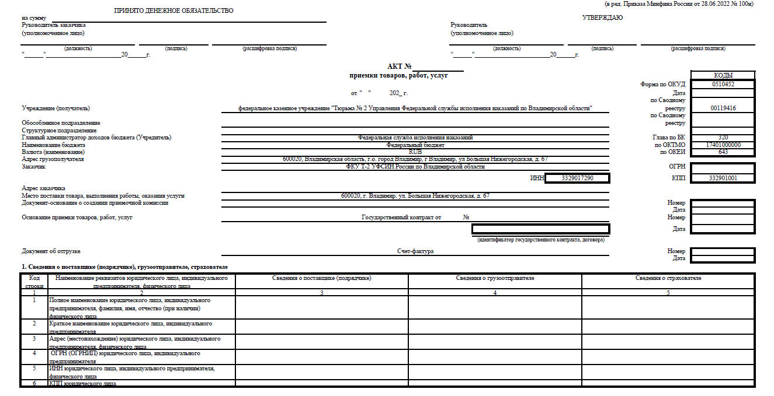
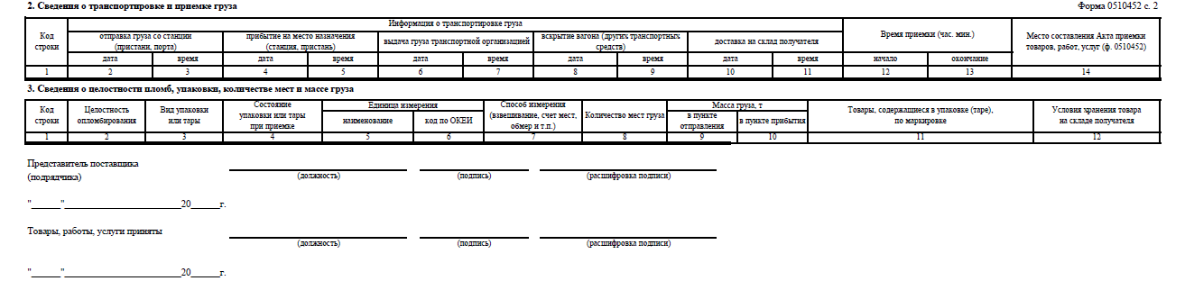

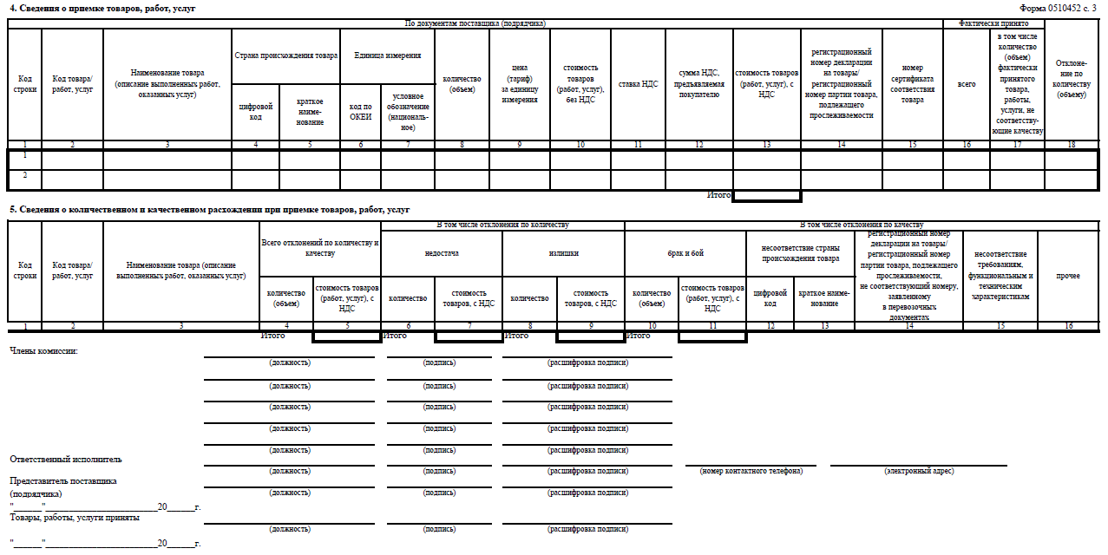

Подписи сторон:
от Государственного заказчика: | От Поставщика:
_________________ /К.С. Миронов /  М.П.  «___» ______________ 2026 г | ______________ / /  М.П.  «___» ______________ 2026 г

